PENILAIAN AKHIR SEMESTER II ( GENAP )
SLB/B-C KASIH BUNDA JAKARTA BARAT
TAHUN AJARAN : 2019 / 2020

Mata Pelajaran : Seni Budaya Nama : .................................
Hari/ tanggal : ......................................... Kelas : ...................................

WARNAILAH DENGAN RAPI !
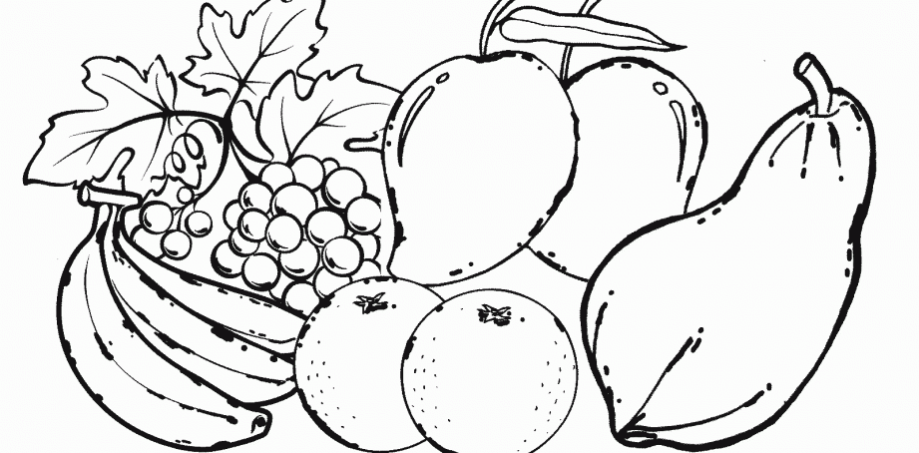

BUAH-BUAHAN

